Вступ

Фізичні властивості елементів середнього вуха людини
Незважаючи те, що дослідженням фізичних властивостей елементів середнього вуха людство займається ще з античних часів [20], незважаючи на розвиток інструментарію і засобів дослідження, існує багато спірних і недостатньо добре вивчених місць, і загалом це питання потребує подальшої розробки і дослідження. Існуючі моделі зовнішнього і середнього вуха лише недавно почали давати більш-менш задовільні результати, і все — через недостатнє розуміння властивостей найважливішого елемента — барабанної перетинки.
В цьому розділі буде проведено аналіз наявних експериментальних даних про властивості елементів середнього вуха людини.

Властивості барабанної перетинки

Геометрія
Барабанна перетинка ссавців складається переважно із досить тонкого “шматочка” зв'язувальної тканини (pars tensa). Кільцева зв’язка прикріплює pars tensa до кісткової частини, що охоплює майже всю її по периметру
(Рис. 1.1).
Pars flaccida — це менш важлива, значно менша і більш еластична частина поверхні барабанної перетинки. Розміри pars flaccida сильно різняться між видами: наприклад, у вівці та миші розмір її досить великий, у гвінейського поросяти, ця частина майже повністю відсутня, а у людини і кота її розмір, можна сказати, досить малий.
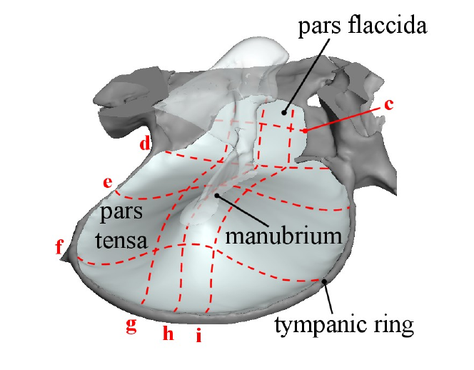Рис. 1.1: Тривімірна модель барабнної перетинки з прикріпленим до неї молоточком
Розмір барабанної перетинки змінюється у різних видів значно менше, ніж розмір усього тіла. Так, було встановлено [23], що лінійний розмір барабанної перетинки приблизно пропорційний квадратному кореню довжини всього тіла. Розміри інших елементів середнього вуха приблизно пропорційні розміру барабанної перетинки [24].

Конічна форма
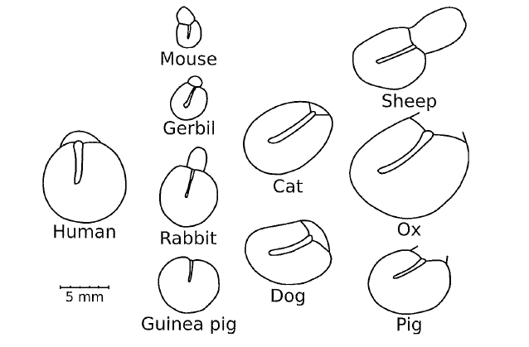Рис. 1.2: Контури барабанної перетинки: pars tensa, pars flaccida, manubrium
Барабанна перетинка ссавці має приблизно конічну форму. У більшості ссавців, перетинка являє собою конус з кутом розкриву розкриву 120°. Проте, у деяких видів наявне незначне скруглення форми [18].

Товщина
Дані щодо товщини барабанної перетинки людини дуже сильно різняться. Так, в літературі [1], [2], [7], [27], [30] наводяться значення від 14 мкм до 90 мкм — різниця майже на порядок! Достеменно відомо, однак, що барабанна перетинки має меншу товщину у центрі, та потовщується у напрямі до країв.
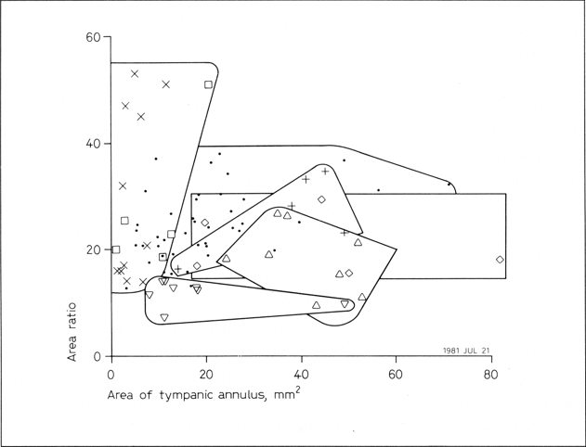Рис. 1.3: Відношення площ барабанної перетинки та мембрани овального вікна у: △ = копитних; ◊ = приматів; + = хижаків (м’ясоїдних); ▽ = земноводних; □ = комахоїдних; × = гризунів.

Мікроскопічна структура
Pars tensa складається із трьох шарів: зовнішнього епідерміального шару, волокнистого шару, та внутрішнього слизового шару.

Епідерміальний шар
Шар складається із епідермісу, подібного до того, яким покрите усе наше тіло [2]. Однак відмінність, все ж, є — в епідермісі барабанної перетинки відсутні будь-які залози та волоскові фолікули. Також для епітелію барабанної перетинки характерний ріст від центру у напрямку вушного каналу, тобто, нові клітини починають утворюватись у центрі і поступово зміщуються до країв до тих пір, поки не досягнуть епітелію вушного каналу. Така особливість забезпечує “самоочищення” барабанної перетинки.

Слизовий шар
Слизовий шар являє собою тонкий шар клітин, що є продовженням слизової оболонки порожнини середнього вуха. Вплив цього шару на механічні властивості за нормальних умов мінімальний.

Волокнистий шар
Головні структурні компоненти барабанної перетинки — регулярні радіальні волокна (зовнішні) і кругові (внутрішні) волокна. Волокна, і радіальні, і кругові, складаються із комбінації колагенових фібрил товщиною близько 50 нм і близько 5 нм.
Наявність волокнистої структури говорить про анізотропію властивостей барабанної перетинки.
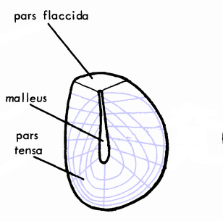Рис. 1.4: Волокниста структура барабанної перетинки

Механічні властивості барабанної перетинки

Анізотропія
Той факт, що властивості барабанної перетинки неоднакові у різних напрямках було вказано ще у роботах [20], [21], проте, не було приведено жодних кількісних даних.
На сьогодні, при побудові моделей вуха навіть чисельними методами анізотропію, як правило, не приймають до уваги ([4], [5], [7], [12] та ін.). Враховуючи відсутність достовірних кількісних даних, а також результатів моделювання із використанням цих даних, в подальшому описі властивостей, а особливо у контексті задачі побудови математичної моделі, будемо припускати ізотропність властивостей барабанної перетинки.

Жорсткість
Вперше вимірювання згинальної жорсткості було проведене Бекеші у 1949. Він проводив вимірювання на барабанній перетинці померлих людей, вирізаючи прямокутний фрагмент перетинки розміром 2 мм × 0,5 мм. До вирізаного фрагменту прикладалась деяка відома сила, при цьому реєструвались зміщення величиною близько 50 мкм. Вважаючи барабанну перетинку ізотропною, Бекеші використовував стандартну формулу з механіки для визначення модулю пружності, і прийшов, таким чином до значення 20 МПа [18].
В той же час Бекеші провів вимірювання модулю пружності барабанної перетинки котів, використовуючи, однак, дещо інший підхід. Отримане ним значення виявилось на 4 порядки нижче від отриманого раніше.
У 1960 році іншим дослідником [22] було проведено вимірювання пружності стрічки 10 мм × 1,5 мм. При товщині перетинки 75 мкм, було отримане значення 40 МПа. Прийнявши за тих же умов товщину перетинки рівною 50 мкм, як це було у Бекеші, значення могло б бути рівним 60 МПа. Це відповідно в два і три рази більше, ніж отримував Бекеші.
Варто відмітити, що ці вимірювання проводились на відносно великих зразках барабанної перетинки. Товщину барабанної перетинки важко виміряти, вона змінюється. А крім того, невідомо, який вклад у зміну властивостей вносив той факт, що досліджувалась барабанна неживих людей.

Коефіцієнт Пуассона
Коефіцієнт ніколи не вимірювався безпосередньо на барабанній перетинці. Крім того, враховуючи анізотропію її властивостей, коефіцієнт буде змінюватись значним чином: від 0 уздовж волокон до 0,5 у напрямку, перпендикулярному до них. При моделюванні з використаннях методу скінченних елементів, вважаючи перетинку ізотропною, значення коефіцієнту Пуассона покладають незалежним від напрямку по відношенню до волокон, і рівним 0,475 [8]. Однак, варто відмітити, що конкретне числове значення коефіцієнту Пуассона не сильно вплине на коливання барабанної перетинки, і значення 0,3 теж було б цілком адекватним [18].

Натяг
Гельмгольц стверджував, що кривизна барабанної перетинки викликана переважно натягом направленим поперек кругових волокон.
Бекеші та Кірікае — єдині дослідники що намагались встановити величину натягу барабанної перетинки.
Так, Бекеші вирізав П-образний шматок перетинки вівці. Отриманий отвір потім “розлізався” і його розмір збільшувався. Таку поведінку Бекеші інтерпретував як наявність натягу перетинки. Розширення при цьому, відбувалось досить повільно, близько 10 секунд, що Бекеші пояснював високою в’язкістю матеріалу перетинки. Однак у людей та гвінейських поросят отвір барабанної перетинки не розширювався, і відтак Бекеші прийшов висновку, що натяг барабанної перетинки у людей відсутній.
Кірікае досліджував натяг, вирізаючи щілини по 0,5 мм довжиною у різних точках перетинки. Він спостерігав, що розширювались лише ті щілини, що були перпендикулярними до радіальних волокон. Кірікае прийшов висновку, що така поведінка підтверджує результати Бекеші, проте, крім того, натяг вздовж радіальних волокон є дещо більшим, ніж вздовж кругових.
Незрозуміло, чи подібні тести взагалі достатньо чутливі для того, щоб визначити натяг барабанної перетинки. Особливі підозри викликає той факт, що експерименти проводились на препаратах, а відтак, через послаблення тонусу м’язів і всіх тканин, визначення натягу не могло бути точним.
Значно пізніше Бекеші був опублікований висновок, що сила, яка повертає перетинку у попередній стан має іншу природу аніж всебічний натяг [21]. Станом на сьогодні, вважається, що всебічний натяг барабанної перетинки відсутній, а сила, що повертає барабанну перетинку у початковий стан визначається внутрішніми пружними властивостями перетинки.

Густина
Густина барабанної перетинки має значення що лежить приблизно між значеннями густини води та зневодженого колагену, тобто в діапазоні від 1000 кг/м³ до 1200 кг/м³.

Властивості структур, прилеглих до перетинки

Манубріум
Манубріум поводить себе як абсолютно жорсткий стрижень, принаймні, відносно перетинки. По-перше тому, що жорсткість його значно вища оскільки він утворений з кісткової тканини, а по-друге через те, що він значно товщий.
Достеменно не визначено, які граничні умови наявні між манубріумом та барабанною перетинкою: защемлення чи шарнірне з’єднання [1].

Система кісточок

Дисипативні втрати зі сторони системи кісточок та овального вікна
Значення цього параметру абсолютно точно відомо і вимірювалось лише для котів [25]. Для всіх інших видів значення цього параметру є результатом здогадок та припущень [18].

Маси
Згідно з [27] кісточки мають наступні маси: молоточок — 25 мг, коваделко — 30 мг, стремінце — 3 мг.

Пружності
При побудові моделей, кісточки приймаються абсолютно жорсткими. Однак, нещодавні дослідження [10] показали, що одна із ніжок ковадла поводить себе не як абсолютно жорстке тіло і тим самим виконує дуже важливу функцію — перетворення обертального руху кісточок у поршневий при передачі збурень до овального вікна. Однак на стороні барабанної перетинки така пружність може бути повністю виражена через інтегральний параметр, як-то важільне відношення системи кісточок, і тому її конкретне значення не становить інтересу в даній роботі.

Підходи до моделювання середнього вуха людини
Фізичне моделювання слухової системи людини має більш ніж трьохсотрічну історію — починаючи з Гельмгольца, який запропонував резонансну модель внутрішнього вуха, і до сьогодні пропонуються нові і покращуються існуючі фізичні моделі, що були б адекватним відображенням слухової системи і дозволили б проводити якісний та кількісний аналіз.
Сьогодні для дослідження середнього вуха здебільшого використовується два методи, що є абсолютно протилежними по своїм якостям та використовуваним підходам: метод електромеханічних аналогій, та моделювання методом кінцевих елементів.
Обидва методи мають величезне практичне значення. Завдяки їх використанню досягнуто неабияких результатів у дослідженні і усвідомленні принципів роботи середнього вуха, та лікуванні його захворювань.

Метод електромеханічних аналогій
В основі методу лежить подібність фізичних процесів, що протікають у електромагнітних та механічних коливальних системах. Метод широко використовується у гідроакустиці, механіці і фізіології слуху.
Вперше для розрахунку системи середнього вуха метод було використано у 1957 році. Модель, опублікована у цій статті була дещо грубою і неточною. У 1962 році J. Zwislocki опублікував статтю в JASA [26], що стала першою публікацією, де метод електроакустичних аналогій було використано успішно.
Для використання методу досліджувана модель спершу представляється набором взаємозв’язаних елементів (Рис. 2.1) [26].
а
б
Рис. 2.1: Схематичне зображення середнього вуха (а) та його представлення набором елементів із зосередженими параметрами (б)
Надалі кожен елемент схеми Рис. 2.5 (б) представляється електричними елементами із зосередженими параметрами. При цьому відбувається трансляція механічних елементів у електричні по схемі приведеній в таблиці 2.1.
Таким чином, складна механічна система з розподіленими параметрами представляється у вигляді електричної системи з зосередженими параметрами. Таку електричну схему можна повністю описати, використовуючи закони Кірхгофа, а її аналітичне дослідження зводиться до розв’язання найпростіших диференційних рівнянь.
Таблиця 2.1: Перехід від механічних величин до електричних величин
Механічні величини | Електричні величини
Сила [Н] | ЕРС, напруга [В]
Швидкість [м/с] | Сила струму [А]
Зміщення [м] | Заряд [Кл]
Маса [кг] | Індуктивність [Гн]
Гнучкість [Н/м] | Ємність [Ф]
Коефіцієнт тертя [мех. Ом] | Активний опір [Ом]
Кінетична енергія [Дж] | Енергія магнітного поля [Дж]
Потенціальна енергія [Дж] | Енергія електричного поля [Дж]

Легкість побудови моделі та простота її аналітичного описання зробили метод електромеханічних аналогій найпопулярнішим інструментом отоларингологів. Так, відносно просто можна побудувати моделі здорового вуха (Рис. 2.3), окремих його частин (Рис. 2.4), модель вуха із патологіями, як-то отосклероз (Рис. 2.2) або, врешті-решт, вивести критерій оцінки стану середнього вуха людини для використання лікарями при діагностиці [27].

а | б
Рис. 2.2: Еквівалентна схема системи середнього вуха людини при захворюванні отосклерозом (а), та його активний і реактивний опори (б).

Однак, ціною за таку простоту методу електромеханічних аналогій є його якісна невідповідність реальним фізичним моделям. Використання елементів із зосередженими параметрами, об’єднаних у кінцеву кількість електричних кіл, призводить до того, що модель відповідає своєму прототипу тільки у наперед визначених точках (частотах) та їх околах. Як результат, там, де фізично мав би спостерігатись нескінченний набір власних частот, ми отримуємо, як правило, від 1 до 3 власних частот, відповідно до кількості кіл, що наявні у побудованій моделі.
Все це призводить до того, що метод електромеханічних аналогій є дуже зручним і потужним методом для опису вже відомих явищ і процесів, що робить його дуже потужним інструментом, проте за допомогою нього не можна передбачити та виявити нові, ще не досліджені процеси.
а  б  в  Рис. 2.3: Еквівалентна схема системи середнього вуха людини (а), її активний (б) та реактивний (в) опори. | а  б  в  Рис. 2.4: Еквівалентна схема системи середнього вуха людини без урахування ковадла (а), її активний (б) та реактивний (в) опори.

Метод скінченних елементів
Відшукання аналітичного розв’язку диференційного рівняння в частинних похідних, що описує механічну систему може бути надважкою задачею. Ця складність може відчуватись неабияк гостро за граничних умов, характерних для середнього вуха людини, адже так диференційне рівняння може навіть не мати аналітичного розв’язку у явному виді.
Для розв’язування такого класу задач широкого використання набув метод скінченних елементів (МСЕ). МСЕ — це чисельний метод, що дозволяє знаходити наближені розв’язки диференційних (і інтегральних) рівнянь. Процес розв'язання побудований або на повному усуненні диференціального рівняння для стаціонарних задач, або на розкладі рівняння у частинних похідних в апроксимуючу систему звичайних диференціальних рівнянь, які потім розв'язуються використанням якої-небудь стандартної техніки, такої як метод Ейлера, Рунге-Кутти, тощо.
Метод скінченних елементів виник з потребою роз'язування складних задач еластичності та структурного аналізу в цивільній, морській та авіаінженерії. Його розвиток можна відслідкувати ще в роботах Олександра Хренікова (1941) та Річарда Куранта (1942). При тому, що бачення двох науковців були неймовірно різними, вони, усе ж таки, сходились на найважливішому: розподілення великої неперервної області на менші домени.
У своїй роботі Хреніков розподіляв домен використовуючи принцип решітки. В той самий час Курант розділяв область на скінченну кількість трикутних підобластей, які відповідають розв'язкам еліптичних диференційних рівнянь у частинних похідних другого порядку, які постають від проблеми скручення циліндра. Внесок Куранта був еволюційним, себто спирався на досвід Рейліга, Рітца та Гальоркіна в таких рівняннях.
Розвиток методу скінченних елементів почався в середині 1950-х років для потреб аеротруби та структурного аналізу і дістав свого найбільшого розвитку в Штутгартському університеті в роботі Джона Аргеріса та в університеті Берклі, а точніше в роботі Рея В. Клафа в 1960-х для використання у цивільній інженерії. До кінця 1950-х ключові концепції матриці жорсткості та збір елементів вже існували практично в таких само формах, в яких вони застосовуються і зараз. В 1965 році на замовлення НАСА була написана програма NASTRAN, як програмне забезпечення побудоване для реалізації МСЕ. Сам метод був строго доведений в 1973 році в публікації Стренга та Фікса — «Аналіз методу скінченних елементів», і з того часу був узагальнений в окрему галузь прикладної математики та математичного моделювання фізичних систем в великій кількості інженерних дисциплін, таких як електромагнетизм, рідинна динаміка або, що важливіше у нашому випадку, механіка слуху.
Особлива цінність методу полягає у тому, що він дозволяє шукати розв’язки не тільки лінійних відносно шуканої функції рівнянь, а рівнянь вищих порядків. Це означає, що за допомогою цього методу можливе дослідження механічних систем зі складними граничними умовами (тобто, наприклад, будувати моделі середнього вуха із реалістичною геометрією), а також з урахуванням ефектів нелінійності [7].
Вперше для розрахунку системи середнього вуха метод було використано у 1978 дослідниками Робертом Фаннелом та Ервіном Лазлоу. Значних успіхів у дослідженні системи середнього вуха за допомогою методу скінченних елементів досягли дослідники із Канадської лабораторії механіки слуху при Університеті МакГілл (Квебек Канада) [1], [5], [8], [9], [12].
Розглянемо типову процедуру дослідження за допомогою МСЕ-моделі.
Дослідженню, що виконується на ЕОМ передує побудова тривимірної моделі, що відображала б геометрію, досліджуваної системи. Сучасні дослідники ставлять своєю метою побудову якомога більш реалістичних моделей. Для того, щоб побудувати реалістичну тривимірну модель зазвичай виконують використовують знімки елементів середнього вуха, отриманих за допомогою магнітно-резонансною мікроскопії або рентгенівського сканування [11]. Оскільки знімок відображає лише частину об’єкту (його проекцію на площину знімку), таких знімків роблять декілька десятків з різних ракурсів, отримуючи, в результаті набір регулярно розподілених по об’єкту перерізів. Приклад знімку скроневої кістки наведено на рис. 2.5.
Після цього, за допомогою спеціально створеного програмного забезпечення, знімки зшиваються у тривимірну модель, виконується тесселяція, оптимізація геометрії, усунення хибних результатів роботи програмного забезпечення. В результаті отримується тривимірна модель, що досить точно повторює елемент реальної системи середнього вуха досліджуваної особини.
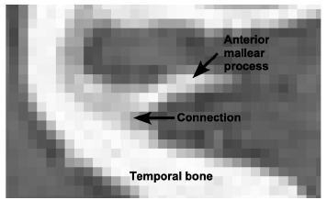Рис. 2.5: Знімок скроневої кістки та переднього відростку молоточка середнього вуха піщанки, отриманий методом магнітно-резонансної мікроскопії
Після проведення вказаних дій з усіма елементами системи, елементи з’єднуються між собою, аби утворити повну систему (Рис. 2.6).
На цьому етапі, також, тривимірним об’єктам надають деяких реальних механічних властивостей.
Слід відмітити, однак, що точне відтворення механічних властивостей часто неможливе. Так, абсолютно жорсткі тіла, якщо стає необхідність їх змоделювати, замінюються такими, що мають модуль Юнга порядку 10÷100 ГПа. Також, через обмеженість розрахункової здатності ЕОМ, тверді тіла, як-то кісточки, часто моделюються тонкостінними оболонками.
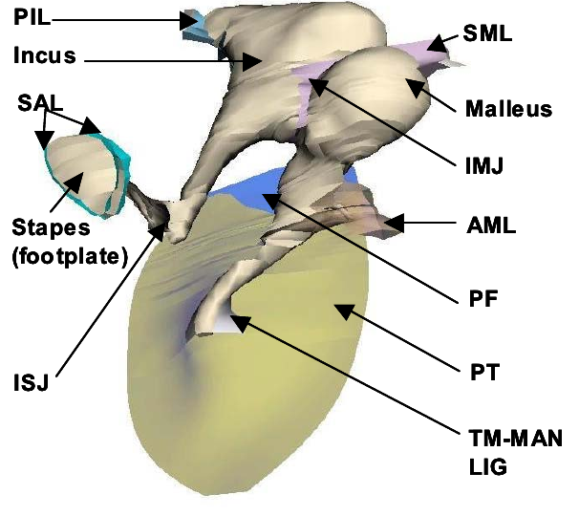Рис. 2.6: Приклад повної тривимірної моделі середнього вуха людини
Після побудови цифрової моделі системи виконується розрахунок методами, вказаними вище.
Результатом розрахунку може бути будь-яка величина, що може цікавити дослідників: зміщення в довільній точці перетинки, характер руху будь-якого елементу системи, форма коливань перетинки і т.п.. Проте, для побудови, наприклад, залежності амплітуди зміщення від модулю Юнга манубріуму, необхідно буде провести серію розрахунків, оскільки результат роботи метод — це число, а не аналітична залежність.

Механічна модель з розподіленими параметрами
Дослідження середнього вуха як механічної системи розподіленими параметрами в аналітичному виді практично не виконується. По-перше, задача коливань такої складної системи як середнє вухо людини є нетривіальною. Перепоною до її розв’язку є математичні складнощі. Водночас, з розвитком обчислювальної техніки набув поширення чисельний метод скінченних елементів, що дозволило будувати моделі середнього вуха з мінімальним набором припущень.
Однак, як було відмічено в попередньому розділі, побудова тривимірної моделі для застосування у методі скінченних елементів потребує величезного набору експериментальних даних і професійних навичків, що унеможливлює оперативну побудову таких моделей. Для практичних застосувань, однак, бажаним є наявність максимально простої модель, яку можна було б описати мінімальною кількістю параметрів, і побудова якої під конкретний випадок не потребувала б ретельної і довготривалої підготовки [29].
Тому цілком доречним був би еволюційний розвиток методу моделювання системами із зосередженими параметрами у метод моделювання системами із розподіленими параметрами.
В даній роботі робиться спроба представити середнє вухо людини як комбінацію класичних (канонічних) механічних моделей.
Слід відмітити, що такі спроби робились і раніше [20]. Проте, складність математичних розрахунків та, як було вказано раніше, хибні уявлення про фізичні властивості елементів середнього вуха, а саме барабанної перетинки стали на заваді успішному втіленню подібних спроб.
Перша проблема може бути вирішена за допомогою комп’ютерних систем для символьних розрахунків (Mathematica, Maple, Matlab).
Що до другої, зроблено якісний стрибок у розумінні механічних властивостей барабанної перетинки, проте кількісна сторона питання потребує уточнення.
Побудуємо фізичну модель системи середнього вуха людини.

Фізична модель
Отже, маємо наступну систему: барабанна перетинка та приєднані до неї молоточок, ковадельце, стремінце (Рис. 3.1).
Як було показано вище, кісточки є абсолютно жорсткими, і їх вплив на перетинку можна охарактеризувати їх силою інерції. Тобто, кісточки представляються лише їх масою.
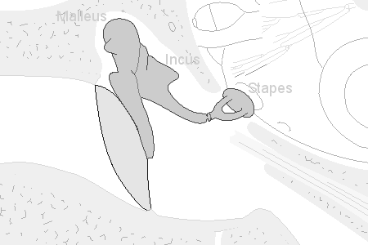Рис. 3.1: Досліджувані елементи системи середнього вуха людини: барабанна перетинка, молоточок, ковадельце, стремінце
Сама ж барабанна перетинка — тіло, в якому при деформації виникають напруження, що намагаються повернути матеріальні точки тіла у початкове положення. Таким чином, мембрана являє собою тонку оболонку.
Для того, щоб задача була легко розв’язуваною, представимо усі елементи системи класичними моделями з механіки:
Рис. 3.2: Представлення парабанної перетинки і системи прилеглих кісточок у вигляді простих механічних моделей
Таким чином, для побудова математичної моделі системи середнього вуха людини зводиться до побудови моделі механічної системи, представленої на Рис. 3.2. Тобто, необхідно розв’язати задачу коливань пластини із масовою неоднорідністю у центрі.

Математична модель

Рівняння руху елемента пластини
В основі теорії коливання пластин лежить гіпотеза Бернуллі. Її суть полягає у тому, що матеріальні частинки пластини, що до деформації знаходились на прямій, перпендикулярній до серединної поверхні, після деформації будуть розташовуватись на прямій, перпендикулярній до деформованої серединної поверхні. Таке припущення допустиме за умови, що товщина пластини значно менша інших її розмірів, і свідчить про те, що кутовими деформаціями поперечних перерізів пластини можна знехтувати.

Рис. 4.1: Схема деформування пластини
θ
σz*(ρ,t)
σz*(ρ,t)
Розглянемо кругову пластину сталої товщини , що знаходиться під дією зовнішніх сил, розподілених по поверхні симетрично відносно осі . Позначимо поверхневу густину цих сил символом (Рис. 4.1). Прогин пластини у точці позначатимемо символом , розуміючи при цьому, що в загальному випадку це — функція . Кут повороту нормалі до поверхні пластини позначимо символом .
Тоді:
,
а за умови малості кутів . (4.1)
Визначимо деформації, що виникають в круглих пластинах.
Точки (Рис. 4.2) до прогину пластини лежать на нормалі до її серединної поверхні. Після деформації ці точки зміщуються у , утворюючи пряму, повернута на кут . Нормаль повертається на кут . Відрізок , направлений вздовж радіуса, до деформації мав довжину , а після деформації видовжиться на . Відносне видовження при цьому становитиме . З урахуванням (4.1) .

Рис. 4.2: Деформація пластини при згині
A1
A2
B1
B2
C
D
A'1
A'2
B'1
B'2
C
D
θ
θ+dθ
Відносне подовження в круговому напрямі можна знайти, порівнюючи довжини кіл до та після деформації. Так, до деформації довжина кола, що проходить через точку становила . Після деформації його довжина збільшилась до . Таким чином, зміна довжини , а відносне видовження — .
Таким чином, в пластині присутній двовісний напружений стан. Закон Гука для такої пластини можна записати у вигляді:
,
, (4.2)
де — деформація та напруження в напрямі радіальної осі, — в круговому напрямі, — модуль Юнга, — коефіцієнт Пуассона.
Напруженню відповідає деформація , що вносить свій вклад в зміну розмірів вздовж радіусу, тобто створює додаткову деформацію . Аналогічно — для напруження . Сума цих деформацій вздовж напрямів визначає результуючі деформації. Таким чином:
,
. (4.3)
З виразів (4.3) добре видно, що напруження і змінюють свій знак на протилежний при переході через серединну поверхню і таким чином, не створюють на гранях елемента пластини нормальних сил.
В той же час, напруження і створюють моменти сил. Позначимо ці моменти символами .
По відомим напруженням знайдемо .
,
звідки
, (4.4)
де .
Аналогічно:
. (4.5)
Окрім нормальних напружень на сторонах, перпендикулярних вісі , діють також і дотичні напруження. Інтегральною характеристикою таких напружень являється поперечна сила, лінійна густина якої позначена символом .

Щоб розрахувати інтегральні характеристики дотичних напружень, розглянемо суму моментів сил, що діють на уявно виділений елемент пластини. Позначимо цю суму символом та визначимо її відносно осі , що є дотичною до дуги радіуса , в серединній площині пластини.
Рис. 4.3: векторна діаграма моментів, що діють на елемент пластини
y
Mφdρ
Mφdρ
M(Q)
(Mρ + dMρ)(ρ+dρ)dφ
dφ
На Рис. 4.3 показана векторна діаграма моментів, що діють на уявно виділений призматичний елемент пластини. Проектуючи вказане на вісь , отримаємо:
. (4.6)
Момент поперечної сили :
.
Момент зовнішніх сил:
.

Тоді, з урахуванням цього сумарний момент можна представити у вигляді:
,
де — нескінченно мала величина другого порядку малості.
Нехтуючи нескінченно малими величинами, очевидно, отримаєм:
. (4.7)
Згідно з принципом Д’Аламбера, в кожен момент часу сумарний момент внутрішніх сил має урівноважуватись моментом інерції.
Розрахуємо момент інерції призматичного елемента пластини. Елементарний момент:
.
Повний момент сил інерції призматичного елемента пластини дорівнює алгебраїчній сумі елементарних моментів, тобто, інтегралу:
.
Як видно, момент інерції є нескінченно малою величиною другого порядку малості, тоді, з огляду на зроблені раніше домовленості, можна стверджувати, що момент інерції . Відтак, . Звідси поперечна сила
. (4.8)
Розглянемо, нарешті, рівновагу виділеного елемента кругової пластини, представленого на Рис. 4.4.
На гранях елемента діють поперечні сили, рівнодійна яких
Рис. 4.4: Призматичний елемент пластини
dϕ
ρ
z
0
dz
z
dρ
-h
+h
σ_{ϕ}
σ_{ρ}
Q
y
.
З точністю до нескінченно малих другого порядку:
. (4.9)
Рівнодійна зовнішніх сил:
. (4.10)
Згідно з принципом Д’Аламбера, сума внутрішніх і зовнішніх сил в кожен момент часу має врівноважуватись силами інерції. Тоді:
;
. (4.11)
Підставляючи в (4.11) замість його значення (4.8), після нескладних перетворень, отримаємо:
, (4.12)
де .

Вільні коливання пластини з масовою неоднорідністю
Розглянемо пластину товщиною жорстко защемлену по радіусу. В центрі пластини міститься неоднорідність, абсолютно жорстке тіло з круговим поперечним перерізом радіуса маси .
Рівняння руху пластини визначається виразом (4.12). Розв’язок такого рівняння відомий і записується у вигляді:
,
або, опускаючи часовий множник
. (4.13)
Сформулюємо граничні умови такої задачі. По-перше, зміщення на контурі закріплення пластини має бути відсутнім, а кут прогину пластини — рівним нулю. На контурі аналогічно має виконуватись умова рівності нулю кута прогину пластини, а також поперечна сила пластини в будь-який момент часу має урівноважуватись силою інерції груза.
Рис. 4.5: Пластина з жорстким центром
R
r
ρ
z
Таким чином, маємо:
— відсутність прогину;
— рівність нулю кута прогину;
— рівність нулю кута прогину;
— рівновага сил (записана з урахуванням припущення про гармонійність коливань).
Розпишемо граничні умови. Для цього знайдем похідні функції прогину та виведемо виразі для моментів та .

Тоді

З урахуванням вище наведеного перепишемо граничні умови

, (4.14)
де .
Рівняння (4.14) утворюють систему, що розв’язується відносно невідомих .
Введемо заміни
(4.15)
Визначник матриці такої системи після тотожних перетворень та з урахуванням заміни матиме вигляд:
(4.16)
Система має нетривіальні розв’язки, у точках, де визначник її матриці рівний нулю.
Корені рівняння (4.16) знаходяться чисельними методами. Графіки рівняння (4.16) за різних та наведено у додатку А. Значення коренів за різних та у порівнянні з аналогічними значеннями для суцільної пластини наведені у таблиці 4.1.
Таблиця 4.1: Корені визначника системи, що описує пластину з жорстким центром
 |  | x₁ | x₂ | x₃ | x₄ | x₅
0,5 | 5 | 3.1614 | 9.6272 | 15.8042 | 22.0587 | 28.3259
0,5 | 1 | 4.2060 | 10.0879 | 16.1362 | 22.3111 | 28.5289
0,5 | 0,1 | 4.9342 | 10.9178 | 17.0292 | 23.1886 | 29.3720
0,2 | 5 | 2.9517 | 6.3882 | 10.0939 | 13.9305 | 17.8094
0,2 | 1 | 3.3368 | 6.8825 | 10.5758 | 14.3563 | 18.1829
0,2 | 0,1 | 3.4628 | 7.1450 | 10.9523 | 14.8048 | 18.6780
0,1 | 5 | 3.0909 | 6.1426 | 9.3277 | 12.6414 | 16.0255
0,1 | 1 | 3.2312 | 6.4575 | 9.7584 | 13.1074 | 16.4886
0,1 | 0,1 | 3.2666 | 6.5543 | 9.9264 | 13.3379 | 16.7713
0,01 | 5 | 3.1948 | 6.3019 | 9.4294 | 12.5596 | 15.6898
0,01 | 1 | 3.1966 | 6.3080 | 9.4430 | 12.5833 | 15.7261
0,01 | 0,1 | 3.1970 | 6.3094 | 9.4461 | 12.5887 | 15.7343
- | - | 3.1962 | 6.3064 | 9.4395 | 12.5771 | 15.7164

Як видно, при прямуванні діаметру жорсткого центру до нуля, а його відносної маси — до 1, значення коренів наближаються до таких для суцільної пластини. Це узгоджується із фізичним змістом і свідчить про правильне розв’язання задачі вільних коливань пластини з жорстким центром.

Вимушені коливання пластин
Вважаємо, що на пластину діє зовнішня сила, створюючи на її сторонах напруження . Вважаючи зовнішню силу гармонічною, можемо записати рівняння руху:
, (4.17)
де .
Рівняння (4.17) являє собою неоднорідне диференційне рівняння. Згідно з теоремою «Про розв'язок неоднорідного диференційного рівняння», розв'язок рівняння (4.17) запишеться у вигляді:
, де
де — загальний розв'язок відповідного однорідного рівняння, що визначається (4.13),
— частинний розв'язок неоднорідного рівняння.
Отже, відома. Для знаходження скористаємось методом варіації довільних сталих (методом Лагранжа). Будемо шукати у вигляді
. (4.18)
При цьому, на функції , накладемо наступні умови:
(4.19)
Звернемо увагу, що умови (4.19) якісно не впливатимуть на результати — частинний розв’язок лишиться частинним розв’язком.
Підставляючи (4.18) в (4.19), отримаємо:
(4.20)
Рівняння (4.20) в поєднанні з умовами (4.19) утворює систему рівнянь, що складається з чотирьох рівнянь і містить чотири невідомі функції . Визначник цієї системи матиме вигляд
, де (4.21)

Виконавши ряд тотожних перетворень, та скориставшись виразами для вронскіанів циліндричних функцій [31], отримаємо вираз визначника (4.21):
. (4.22)
Шляхом прямих розрахунків знайдемо невідомі функції, а проінтегрувавши — шукані функції :
,
,
,
.
Із попередніх визначень видно, що за функції обертаються в нуль.
Запишемо значення функцій у припущенні, що зовнішня сила рівномірно розподілена по поверхні пластини:
;
;
;
.
Запишемо вираз для прогину пластини:

Скористаємось виразами для вронскіанів функцій Бесселя та модифікованих функцій Бесселя [31]:
;
.
Тоді вираз для прогину перепишеться наступним чином:
(4.23)

Використання моделі:
Товщина
2h = 5,6 ... 14 µm , біля кріплення — 34 µm [decreamer_funnel_2008.pdf]

Модулю Юнга

Густина
; приймемо .

Коефіцієнт Пуассона .
Радіуси , .

Список використаних джерел
- Gea S.L.R. Tympanic-membrane boundary conditions derived from static displacements observed with computerized tomography in human and gerbil / Gea S.L.R., Decraemer W.F., Funnell W.R.J., Dirckx J.J.J., Maier H. // J. Assoc. Res. Otolaryngol.. — 2010. — Vol. 11. — P. 1-17
- Decraemer W.F. Anatomical and mechanical properties of the tympanic membrane / Decraemer W.F., Funnell W.R.J. // Chronic otitis media: Pathogenesis-oriented therapeutic management. — 2008. — P. 51-84.
- Nambiar S. Non-linear registration of serial histological images of the middle ear. / Nambiar S., Chakravarty M.M. & Funnell W.R.J. / Proc 31st Annual Conference Can. Med. Biol. Eng. Soc., paper A9.3, 3 CD-ROM. — 2008.
- Akache F. An experimental study of tympanic membrane and manubrium vibrations in rats / Akache F., Funnell W.R.J., Daniel S.J. // Audiol Neurotol. — 2007. — Vol. 12. — P. 59-63.
- Wang Xuelin Finite-element analysis of middle-ear pressure effects on static and dynamic behavior of human ear / Xuelin W., Tao C., Rong G.Z. // J. Acoust. Soc. Amer. — 2007. — Vol. 122. — N. 2. — P. 906-917.
- Stenfelt Stefan Middle-ear ossicles motion at hearing thresholds with air conduction and bone conduction stimulation // J. Acout. Soc. Amer. — 2006. — Vol. 119. — N. 5. — P. 2848-2858.
- Qi L. A non-linear finite-element model of the newborn ear canal / Qi L., Liu H., Lutfy J., Funnell W.R.J., Daniel S. // J. Acoust. Soc. Am.. — 2006. — Vol. 120. — P. 3789-3798.
- Elkhouri N. Low-frequency finite-element modelling of the gerbil middle ear / Elkhouri N., Liu H., Funnell W.R.J. // JARO. — 2006. — Vol. 7. — P. 399-411.
- Ladak H.M. A geometrically nonlinear finite-element model of the cat eardrum / Ladak H.M., Funnell W.R.J., Decraemer W.F. & Dirckx J.J.J. // J. Acoust. Soc. Am.. — 2006. — Vol. 119. — P. 2859-2868.
- Funnell W.R.J. On the coupling between the incus and the stapes in the cat / Funnell W.R.J., Siah T.H., McKee M.D., Daniel S.J., Decraemer W.F. // JARO. — 2005. — Vol. 6(1). — P. 9-18.
- Hagr A.A. High-resolution x-ray computed tomographic scanning of the human stapes footplate / Hagr A.A., Funnell W.R.J., Zeitouni A.G., Rappaport J.M. // J. Otolaryngol. — 2004. — Vol. 33(4). — P. 217-221.
- Mikhael C.S. Middle-ear finite-element modelling with realistic geometry and a priori material-property estimates / Mikhael C.S., Funnell W.R.J., Bance M. / Proc 28th Ann. Conf. Can. Med. Biol. Eng. Soc.. — 2004. — P. 126-129.
- Decraemer W.F. Three-dimensional modelling of the middle-ear ossicular chain using a commercial high-resolution x-ray CT scanner / W.F. Decraemer, J.J.J. Dirckx, W.R.J. Funnell // JARO. — 2003. — Vol. 4(2). — P. 250-263.
- W.R.J. Funnell High-frequency time-domain behaviour of a finite-element model of the eardrum / 24th Midwinter Res. Mtg., Assoc. Res. Otolaryngol., St. Petersburg Beach. — 2001.
- W.R.J. Funnell Low-frequency coupling between eardrum and manubrium in a finite-element model // J. Acoust. Soc. Am.. — 1996. — Vol. 99(5). — P. 3036-3043.
- W.R.J. Funnell On the degree of rigidity of the manubrium in a finite-element model of the cat eardrum / W.R.J. Funnell, S.M. Khanna, W.F. Decraemer // J. Acoust. Soc. Am.. — 1992. — Vol. 91(4). — P. 2082-2090.
- W.R.J. Funnell On the damped frequency response of a finite-element model of the cat eardrum / W.R.J. Funnell, W.F. Decraemer, S.M. Khanna // J. Acoust. Soc. Am.. — 1987. — Vol. 81(6). — P. 1851-1859.
- W.R.J. Funnell A critical review of experimental observations on eardrum structure and function / W.R.J. Funnell, C.A. Laszlo // ORL. — 1982. — Vol. 44(4). — P. 181-205.
- Moller A.R. Transfer function of the middle ear. // J. Acoust. Soc. Amer., 1963. Vol. 35, N 7. P. 1526-1534.
- Georg v. Békésy and Walter A. Rosenblith The Early History of Hearing — Observations and Theories. // J. Acoust. Soc. Amer., 1948. Vol. 20, N 6. P. 727-748.
- Georg v. Békésy and Walter A. Rosenblith The mechanical properties of the ear. // Handbook of Experimental Psychology, ed. S. S. Stevens, 1951 P. 1075-1115.
- Kirikae I. The structure and function of the middle ear // University of Tokyo Press. — 1960.
- Khanna S.M. Middle-ear power transfer / Khanna S.M., Tondorf J. // Archiw fur Klinische und Experimentelle Ohren-, Nassen- und Kehlkopfheikunde. — 1969. — Vol. 193. — P. 78-88.
- Webster D.B., Webster M. Auditory systems of Heteromyidae: functional morphology and evolution of the middle ear // Journal of Morphlogy. — 1975. — Vol. 146. — P. 343-376.
- Puria S. Measurements and model of the cat middle ear: evidence of tympanic membrane acoustic delay / Puria S., Allen J.B. // J Acoust. Soc. Am.. — 1998. — Vol. 104. — N. 6. — P. 3463-3481.
- J. Zwislocki Analysis of the Middle-Ear Function. Part I: Input Impedance. // J. Acoust. Soc. Amer., 1962. Vol. 34, N 8. P. 1514-1523.
- С. А. Найда Формула середнього вуха людини в нормі. Відбиття звуку від барабанної перетинки. // Акустичний вісник. 2002. Том 5, N 3. С. 46-51.
- Kujala Juuso Simultaneous bilateral stapes surgery / Kujala Juuso, Aalto Heikki, Ramsay Hans, Hirvonen Timo // Acta oto-laryngol. — 2008. — Vol. 8. — N. 4. — P. 347-351.
- Карпин В.А. Системный анализ и моделирование в медико-биологических науках / Карпин В.А., Прокопьев М.Н., Неголюк Ю.И. // Актуал. пробл. соврем. науки. — 2006. — № 5. — С. 37-40.
- Альтман Я.А. и др. Слуховая система. Л.: Наука, 1990. — 620 с.
- Справочник по специальным функциям. С формулами, графиками и математическими таблицами // под. ред. М. Абрамовица и И. Стиган (пер. с англ. под ред. В.А. Диткина и Л.Н. Кармазиной). — М.: Наука, 1979. — 832 с.

Додаток А
Графіки визначника системи рівнянь, що описують пластину з жорстким центром
